- 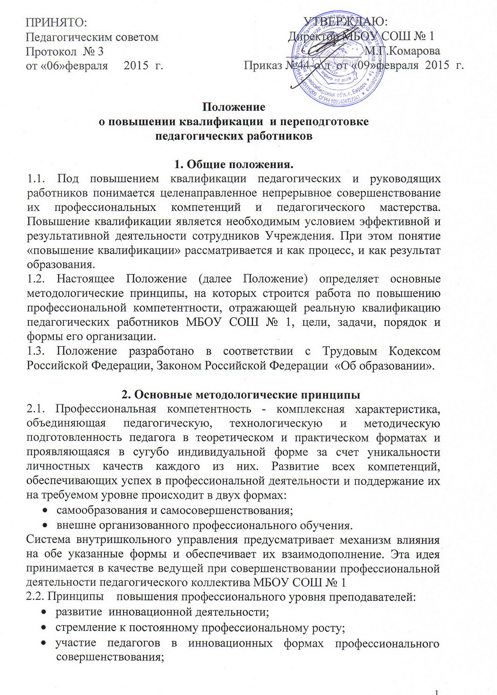
изучение передового опыта в рамках тематических семинаров.

З. Цели и задачи в области повышения квалификации
- Основной целью повышения квалификации педагогических работников Учреждения является развитие их профессиональной компетентности, формирование устойчивых положительных результатов педагогической деятельности каждого из них, что в совокупности обеспечивает выполнение требований по достижению качества образования.
- Задачи повышения квалификации:
- поддержка и совершенствование профессионального уровня педагогов в соответствии с требованиями сегодняшнего дня;
- создание условий для развития индивидуальных способностей к профессиональной деятельности;
- активизация профессионального творчества, духа состязательности в педагогическом мастерстве;
- предоставление научной и методической поддержки для полноценной самореализации индивидуальных творческих замыслов педагога;
- удовлетворение потребностей в поиске и освоении передового педагогического опыта, педагогических инноваций и научных достижений;
- освоение всеми педагогическими работниками современных информационных компьютерных технологий до уровня свободного самостоятельного использования их в качестве как современного средства информационного обмена, так и эффективного педагогического средства.

4. Формы повышения квалификации
- Краткосрочные курсы повышения квалификации объемом до 72 часов.
- Курсы повышения квалификации объемом свыше 100 часов.
- Курсы профессиональной переподготовки объемом свыше 500 часов.
- Участие в работе региональных, муниципальных, школьных методических объединений, мастер - классов, проектных команд и других профессиональных объединений преподавателей и руководителей образовательных учреждений.
- Участие в работе проблемных семинаров, научно-практических конференций, конкурсах профессионального мастерства.
- Организация индивидуальной работы по самообразованию.
4.7. Другие формы повышения квалификации в соответствии с действующим законодательством.

5. Порядок и сроки повышения квалификации

- Повышение квалификации педагогических работников Учреждения является непрерывным процессом и осуществляется в течение всего периода работы педагогических и руководящих работников.
- Работодатель определяет необходимость профессиональной подготовки и переподготовки кадров для нужд Учреждения.
- Плановое повышение квалификации педагогических и руководящих работников осуществляется не реже чем один раз в пять лет с учетом приоритетных направлений развития Учреждения и проблемного поля каждого работника.

